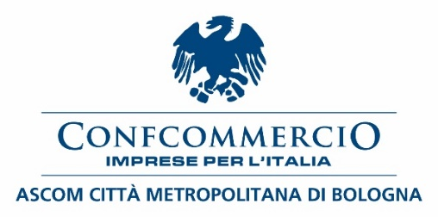

COMUNICATO STAMPA
Volley Nations League, Confcommercio Ascom Bologna ospita la delegazione federale nella sua sede

Una mattinata alla scoperta di Bologna. È quella che si è concessa una delegazione di vertici, dirigenti, arbitri e accompagnatori della Federazione internazionale di pallavolo, ritagliandosi un momento per visitare la città nel fitto calendario delle finali della Volley Nations League, a Bologna dal 20 al 24 luglio.

La competizione, che riunisce all’ombra delle Due Torri il gotha della pallavolo maschile, rappresenta, di fatto, il prologo delle semifinali e delle finali dei campionati europei di volley che si disputeranno, sempre a Bologna, nel 2023.

I rappresentanti delle 8 migliori squadre del mondo e delle terne arbitrali, dopo aver ammirato arte, monumenti e segreti petroniani grazie al tour organizzato da City Red Bus, sono stati accolti nella sede di Confcommercio Ascom Bologna, Palazzo Segni Masetti, dal Direttore Generale Giancarlo Tonelli. Ad accompagnarli Pier Paolo Zanasi, dirigente sportivo di lungo corso e vertice della Confcommercio Ascom di Monte San Pietro.

Al momento di saluto istituzionale, alla presenza dell’Assessora allo Sport del Comune di Bologna Roberta Li Calzi e, per la Federazione Italiana Pallavolo, Silvano Brusori, Presidente Comitato Regionale Emila Romagna, è seguito un brindisi, a cura di Re Sole Bistrot.

Infine, nella città che più di ogni altra ha fatto del cibo e dell’enogastronomia autentici tratti identitari, non poteva mancare un gustoso cadeau offerto dall’Associazione a tutti i componenti la delegazione: una mortadella artigianale da 1 kg della Macelleria Zivieri.

“Come Associazione – sottolinea Giancarlo Tonelli, Direttore Generale Confcommercio Ascom Bologna – siamo molto contenti di ospitare nella nostra sede vertici, dirigenti, arbitri e accompagnatori delle nazionali impegnate nella Volley Nations League. Siamo di fronte ad un evento estremamente importante per la città, che peraltro anticipa di un anno i campionati europei: così, se da un lato Bologna propone ad appassionati e visitatori un’offerta turistica sempre più ampia, dall’altro aumenta il proprio livello di attrattività, generando ricadute positive anche per il commercio, la ristorazione, il turismo e i servizi”.

“Dopo il grande successo dei mondiali di pallavolo del 2018 al Pala Dozza - aggiunge Roberta Li Calzi, Assessora allo Sport del Comune di Bologna - torna la grande pallavolo nella nostra città metropolitana, con una competizione che vede impegnate le più forti nazionali del mondo. Un altro grande evento che fa bene non solo allo sport, ma a tutto il territorio bolognese”.

Bologna, 22 luglio 2022

Confcommercio Ascom Bologna

